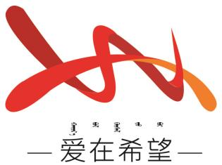

通辽经济技术开发区

新城街道希望新城社区工作简报

主办：希望新城社区 2024年12月13日

**召开党建联席会**

为铸牢中华民族共同体意识，深入学习贯彻党的二十届三中全会精神，进一步加强社区与包联单位之间的党建工作交流与合作，提升社区党建工作水平，形成共驻共建共享的良好局面，12月13日希望新城社区与包联单位通辽市委宣传部联合召开了党建联席会。

会上，新城街道包联领导党群服务中心副主任李铮首先对市委宣传部一直以来对社区党建工作的大力支持表示衷心感谢，而后社区党委书记穆田薇就社区近期党建工作开展情况以及下一步工作计划进行了详细汇报。市委宣传部副部长认真听取了汇报，并对社区党建工作取得的成绩给予充分肯定。随后，双方围绕党建共建项目进行了深入讨论，重点聚焦在以下几个方面：一是加强党员教育。市委宣传部将利用自身丰富的教育资源，为社区党员提供更多学习培训机会，通过举办专题讲座、开展主题党日活动等形式，提高党员的思想政治素质和党性修养。二是强化宣传引导。借助市委宣传部的宣传平台和渠道，加大对社区党建工作、先进典型事迹以及各类惠民政策的宣传力度，营造良好的舆论氛围，提高社区居民对党建工作的知晓度和参与度。三是推进文化建设。双方将共同挖掘社区文化资源，组织开展形式多样、丰富多彩的文化活动，如文艺演出、书画展览、民俗文化节等，丰富居民精神文化生活，增强社区凝聚力和向心力。

此次党建联席会为社区党建工作注入了新的活力，社区将以此次会议为契机，进一步加强与市委宣传部的沟通协作，认真落实各项共建任务，以共建促发展，以党建惠民生，共同为社区居民提供更加优质、高效的服务，为构建和谐美好社区而努力奋斗。

希望新城社区

2024年12月13日

影像资料：

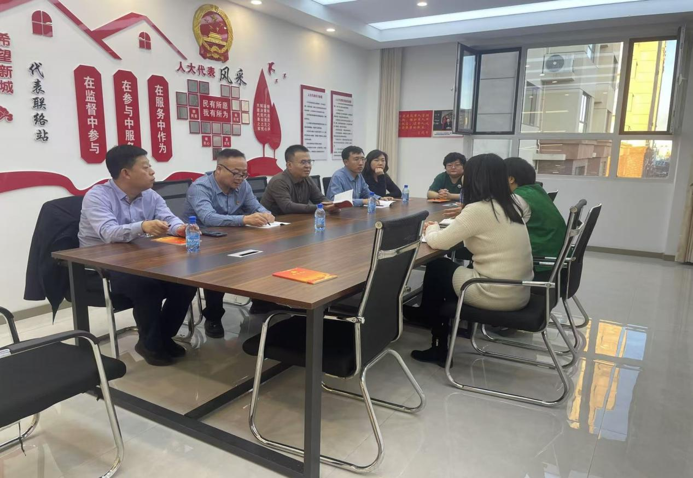

**图一：2024年12月13日，召开党建联席会**

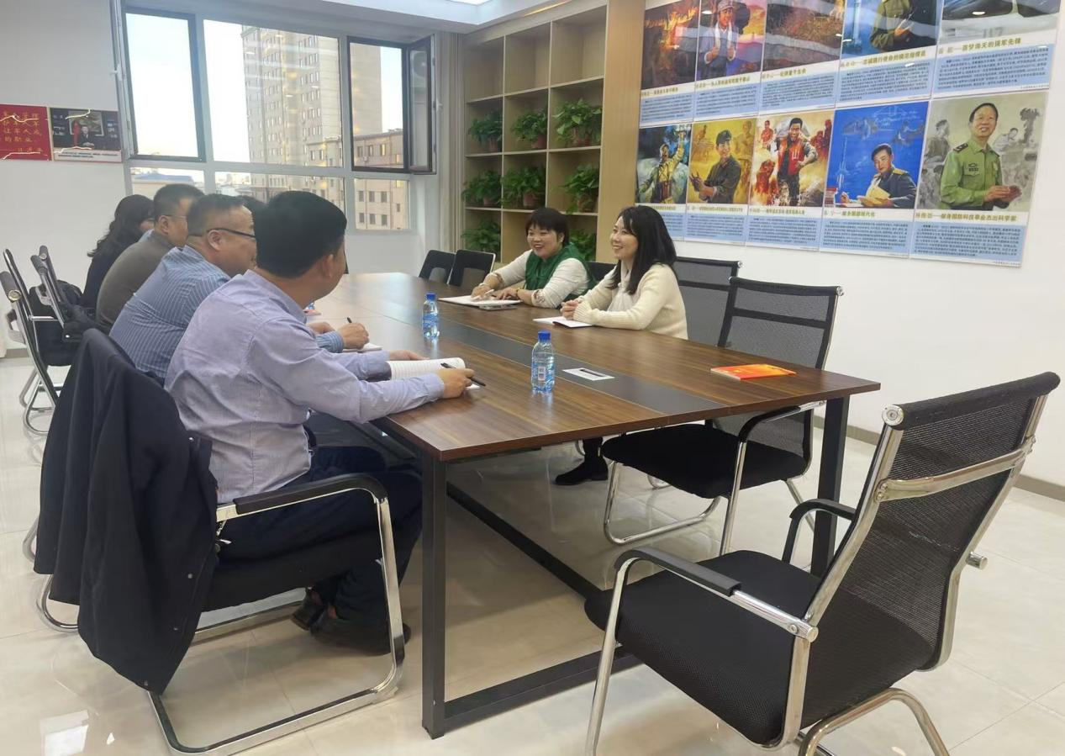

**图二：2024年12月13日，召开党建联席会**

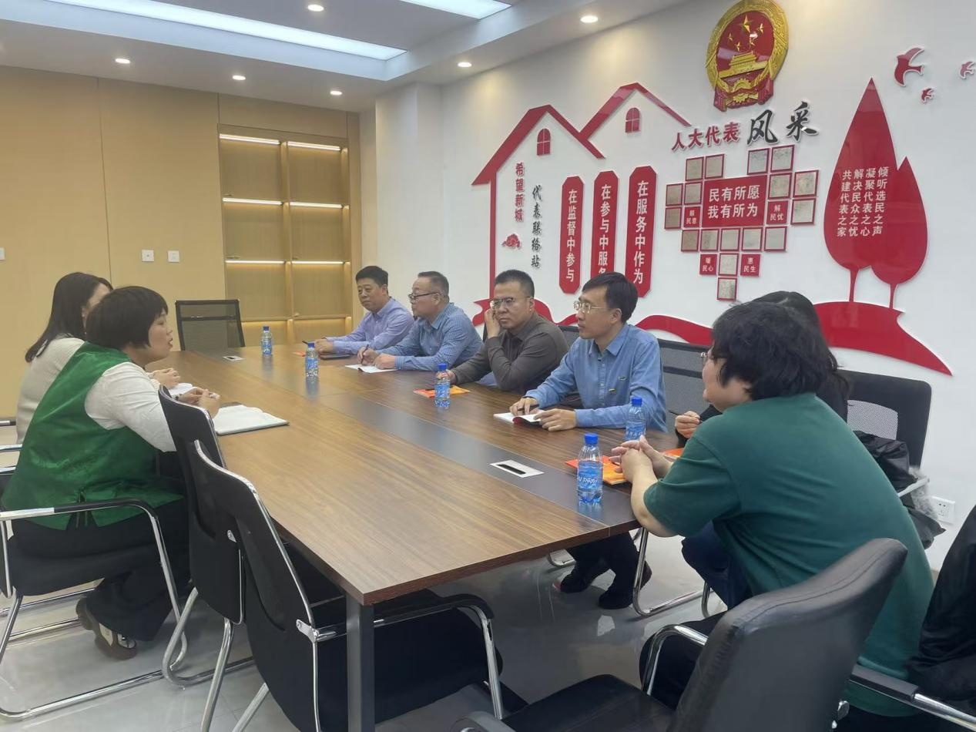

**图三：2024年12月13日，召开党建联席会**